**CURRICULUM VITAE**

Comodoro Rivadavia, Marzo 2016

De mi consideración:

Por medio de la presente me dirijo a usted para informarle de mi interés en poder desempeñarme laboralmente en su institución, teniendo como objetivo poder desempeñarme de manera correcta para satisfacerla y adquirir conocimientos laborales.

Sin otro particular, lo saluda atentamente.

Giménez Antonella

37.764.901

Nombre y apellido: Antonella Isabel Giménez 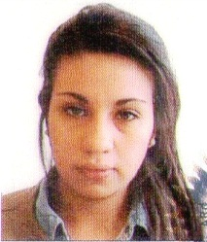

Nacionalidad: Argentina (Chubut)

D.N.I.: 37764901

Edad: 21 años

Estado civil: soltera

Hijos: sin hijos

Domicilio: La cautiva 1127

Teléfono: (0297) 154923815

Fecha de nacimiento: 30 de Abril de 1994

E-mail: Antonella.gimenez@hotmail.com

Estudios realizados:

* Estudios primarios: completo (escuela 143 C” Petróleo Argentino) (2000-2009)
* Estudios secundarios: completo (escuela Nº 737 “Soldado Mario Almonacid”) (2009-2012)
* Estudios terciarios: 2do año en Profesorado de educación primaria en el (“instituto salesiano María Auxiliadora”-cursando)

Referencias:

* Recepcionista y caja “Hotel Victoria”
* Caja y reposición (estoqueo) Restobar “Medieval”
* Atención al cliente “Los dos amigos 24hs”

Disponibilidad horaria